Информация о результатах публичных слушаний
по проекту решения Думы города «О внесении изменения в решение Думы города от 08.06.2015 № 718-V ДГ «О Стратегии социально-экономического развития муниципального образования городской округ Сургут Ханты-Мансийского автономного округа – Югры на период до 2030 года»

05.12.2023 г. Сургут

Правовое основание проведения слушаний:
В целях обеспечения участия населения города в осуществлении местного самоуправления, в соответствии с федеральными законами от 06.10.2003 № 131-ФЗ «Об общих принципах организации местного самоуправления в Российской Федерации», от 28.06.2014 № 172-ФЗ «О стратегическом планировании в Российской Федерации», Уставом муниципального образования городской округ Сургут Ханты-Мансийского автономного округа – Югры, решениями Думы города от 25.02.2015 № 652-V ДГ «Об определении последовательности и порядка разработки документов стратегического планирования и их содержания», от 24.03.2017 № 77-VI ДГ «Об утверждении Порядка организации и проведения публичных слушаний в городе Сургуте», постановлением Главы города от 16.11.2023 № 75 «О назначении публичных слушаний» назначены публичные слушания по проекту решения Думы города «О внесении изменения в решение Думы города от 08.06.2015 № 718-V ДГ «О Стратегии социально-экономического развития муниципального образования городской округ Сургут Ханты-Мансийского автономного округа – Югры на период до 2030 года».

Вопрос, вынесенный на публичные слушания: проект решения Думы города «О внесении изменения в решение Думы города от 08.06.2015 № 718-V ДГ «О Стратегии социально-экономического развития муниципального образования городской округ Сургут Ханты-Мансийского автономного округа – Югры на период до 2030 года».

Инициатор проведения публичных слушаний: Глава города.
Дата, место, время начала проведения публичных слушаний: 05.12.2023, зал заседаний Думы города по адресу: г. Сургут, ул. Восход, 4, в 18.00 по местному времени.
Информирование общественности: Информационное сообщение о назначении публичных слушаний опубликовано 18 ноября 2023 года в 45 номере газеты «Сургутские ведомости» и размещено на официальном портале Администрации города.
Постановление о проведении публичных слушаний, проект решения Думы города «О внесении изменения в решение Думы города от 08.06.2015 № 718-V ДГ «О Стратегии социально-экономического развития муниципального образования городской округ Сургут Ханты-Мансийского автономного округа – Югры на период до 2030 года» опубликованы 18 ноября 2023 года в 4 (111) номере издания «Информационный бюллетень Думы и Администрации Сургута» и размещены на официальном портале Администрации города. Пояснительная записка к проекту решения Думы города «О внесении изменения в решение Думы города от 08.06.2015 № 718-V ДГ «О Стратегии социально-экономического развития муниципального образования городской округ Сургут Ханты-Мансийского автономного округа – Югры на период до 2030 года», буклет «Стратегия социально-экономического развития Сургута - 2050» 18 ноября 2023 года размещены на официальном портале Администрации города.
Организация приёма поступивших замечаний и предложений по проекту решения Думы города «О внесении изменения в решение Думы города от 08.06.2015 № 718-V ДГ «О Стратегии социально-экономического развития муниципального образования городской округ Сургут Ханты-Мансийского автономного округа – Югры на период до 2030 года» от заинтересованных лиц возложена на организационный комитет по подготовке и проведению публичных слушаний по проекту решения Думы города «О внесении изменения в решение Думы города от 08.06.2015 № 718-V ДГ «О Стратегии социально-экономического развития муниципального образования городской округ Сургут Ханты-Мансийского автономного округа – Югры на период до 2030 года».
Председательствующий на публичных слушаниях - председатель организационного комитета по подготовке и проведению публичных слушаний, заместитель Главы города Кириленко Артём Михайлович.
Количество зарегистрированных участников публичных слушаний: 68 участников.

Результаты публичных слушаний:
Публичные слушания по проекту решения Думы города «О внесении изменения в решение Думы города от 08.06.2015 № 718-V ДГ «О Стратегии социально-экономического развития муниципального образования городской округ Сургут Ханты-Мансийского автономного округа – Югры на период до 2030 года» состоялись в назначенное время.
Количество внесенных предложений и замечаний: 62
Предложения и рекомендации по итогам публичных слушаний по проекту решения Думы города «О внесении изменений в решение Думы города от 08.06.2015 № 718-V ДГ «О Стратегии социально-экономического развития муниципального образования городской округ Сургут Ханты-Мансийского автономного округа – Югры на период до 2030 года» представлены в приложении к настоящей информации.

По итогам публичных слушаний организационный комитет по подготовке и проведению публичных слушаний предложил:
Одобрить проект решения Думы города «О внесении изменения в решение Думы города от 08.06.2015 № 718-V ДГ «О Стратегии социально-экономического развития муниципального образования городской округ Сургут Ханты-Мансийского автономного округа – Югры на период до 2030 года».
Рекомендовать Думе города принять проект решения Думы города «О внесении изменения в решение Думы города от 08.06.2015 № 718-V ДГ «О Стратегии социально-экономического развития муниципального образования городской округ Сургут Ханты-Мансийского автономного округа – Югры на период до 2030 года» с учетом принятых предложений и замечаний, представленных в приложении к настоящей информации.

Приложение: предложения и рекомендации по итогам публичных слушаний по проекту решения Думы города «О внесении изменения в решение Думы города от 08.06.2015 № 718-V ДГ «О Стратегии социально-экономического развития муниципального образования городской округ Сургут Ханты-Мансийского автономного округа – Югры на период до 2030 года» на 19 л. в 1 экз.

Председатель организационного комитета по подготовке и проведению публичных слушаний, заместитель Главы города | [ Подпись ] А.М. Кириленко
Секретарь организационного комитета по подготовке и проведению публичных слушаний, начальник отдела социально-экономического прогнозирования Администрации города | [ Подпись ] С.Г.Мединцева

Приложение к информации о результатах публичных слушаний по проекту решения Думы города «О внесении изменения в решение Думы города от 08.06.2015 № 718-V ДГ «О Стратегии социально-экономического развития муниципального образования городской округ Сургут Ханты-Мансийского автономного округа – Югры на период до 2030 года»

Предложения и рекомендации
по итогам публичных слушаний по проекту решения Думы города «О внесении изменения в решение Думы города
от 08.06.2015 № 718-V ДГ «О Стратегии социально-экономического развития муниципального образования городской округ Сургут Ханты-Мансийского автономного округа – Югры на период до 2030 года»

№ п/п | Дата внесения | Участник публичных слушаний | № предло-жения | Содержание предложения (замечания) | Результат  рассмотрения (принимается/отклоняется). Мотивированные выводы  в случае отклонения
1. | 22.11.2023 | Отдел социально-экономического прогнозирования Администрации города | 1 | Вектор «Городское управление» не содержит задач, увязанных с выполнением функций и задач, выполняемых финансовым органом, в связи с чем предлагаю внести дополнительную задачу «обеспечение сбалансированности, устойчивости бюджета города, создание условий для качественной организации бюджетного процесса в городе Сургуте», с целевым показателем «Сохранение высокого уровня долговой устойчивости».  Наименование единицы измерения показателя – да/нет. Расчет нового показателя по этапам Стратегии, для формирования 5 цифровых значений по новому показателю; для включения в 21 Главу Стратегии и в методику расчетов показателей.  2024 – 2026 (1 этап) 2027 – 2031 (2 этап) 2032 – 2036 (3 этап) 2037 – 2044 (4 этап) 2045 – 2050 (5 этап)  да да да да да  Показатель рассчитывается согласно требованиям Бюджетного кодекса Российской Федерации | Принимается.  Глава 21 «Целевые показатели реализации Стратегии 2050» изложена в новой редакции в приложении к таблице предложений по итогам публичных слушаний
 |  |  | 2 | Главу 21 «Целевые показатели реализации Стратегии 2050» изложить в новой редакции | Принимается.  Глава 21 «Целевые показатели реализации Стратегии 2050» изложена в новой редакции в приложении к таблице предложений по итогам публичных слушаний
 |  |  | 3 | Дополнить главу 1 раздела I информацией о признании в 2023 году Сургута победителем в номинации «Лучший город российского Севера» по оценке качества жизни среди городов с населением более 250 тыс. человек, в рамках VIII Международного форума, проходившего в Финансовом университете при Правительстве Российской Федерации | Принимается.
2. | 22.11.2023 | Смертина  Елена  Викторовна | 4 | В городе катастрофически не хватает школ. Особенно в нашем районе, где отстроились и сдались целые кварталы. Садиками район обеспечен, но дети быстро растут, а школы нет. Администрация вкладывается в другие проекты, игнорируя реальные потребности и коллективные письма. Постройте тогда частную школу, я готова платить деньги, только чтобы мой ребёнок учился рядом с домом, а не в другом районе и Бог знает как добирался. | Принимается.  В проекте Стратегии этому вопросу уделяется большое внимание.  Так, к 2036 году запланировано к строительству 40 объектов, и еще 8 школ будет дополнительно построено к 2050 году.  В мкр. 35 (Югорский тракт, улица Игоря Киртбая) предусмотрено строительство школы на 900 мест. Объект включен в государственную программу Ханты-Мансийского автономного округа – Югры «Строительство», утвержденную постановлением Правительства Ханты-Мансийского автономного округа – Югры от 10.11.2023 № 561-п, и муниципальную программу «Развитие образования города Сургута на период до 2030 года», утвержденную постановлением Администрации города от 13.12.2013 № 8993 (с изменениями и дополнениями).
3. | 23.11.2023 | Смирнова  Елена  Ивановна | 5 | В новых микрорайонах: 30, 31,32,31Б ВООБЩЕ нет библиотеки. В этих районах есть д. сады, школы, лицей. Пожалуйста, откройте библиотеку. Это место будет притяжением детей. Они не будут собираться по подъездам. В зимнее время страшно зайти в подъезд, на верхних этажах собираются компании детей. | Принимается.  Действительно, в городе имеется дефицит в библиотеках.  В проекте Стратегии запланировано активное развитие данной сферы. К 2036 году запланировано к открытию 14 новых библиотек, и еще 8 новых библиотек будет дополнительно создано к 2050 году.  Микрорайоны 30, 31, 32, 31Б являются перспективными для освоения. Так, на территории данных микрорайонов идет активное строительство нескольких жилых комплексов (Дом Гудзон, ЖК Березка, ЖК Азбука, ЖК Бенуа), а также разработана проектная документация по планировке и межеванию данной территории с их реализацией на расчетный срок.  В микрорайонах 31Б и 30Г запланировано строительство 2-х библиотек во встроенных и встроенно-пристроенных помещениях многоквартирных жилых домов.
 |  |  | 6 | Сделайте меж. городскую автобусную станцию в г. Лангепас, Мегион, Нижневартовск где-то в городе, чтобы не приходилось ехать по пробкам в аэропорт. | Принимается.  Автовокзал предусмотрен в Схеме территориального планирования Ханты-Мансийского автономного округа-Югры как объект регионального значения.  Дислокация объекта предполагается в составе транспортно-пересадочного узла на базе железнодорожного вокзала.
4. | 26.11.2023 | Кирильчук  Инна Владимировна | 7 | Очень хотелось, чтобы в городе появилось больше зон для детей подросткового возраста. Спортивные площадки в каждом районе, скейтпарки, большие, с хорошими рампами. Закрытые скейтпарки. У нас для такого возраста ничего нет, | Принимается.  Нормативная обеспеченность общедоступными объектами физической культуры и спорта находится на низком уровне, так общедоступными спортивными залами население города Сургута обеспечено только на 44,4 %; общедоступными плоскостными спортивными сооружениями – на 23,6 %; общедоступными плавательными бассейнами – на 43,6 % от нормативной потребности.  Для обеспечения жителей города, а также с учетом перспектив роста населения (исходя из демографических тенденций развития), проектом Стратегии предусмотрено:  – строительство 32 общедоступных спортивных комплексов к 2036 году и еще 18 объектов к 2050 году;  – создание 25 га общедоступных плоскостных спортивных комплексов к 2036 году и еще 6 га общедоступных плоскостных спортивных комплексов к 2050 году.  В перспективе конкретное назначение спортивных объектов будет уточняться непосредственно в начале строительства каждого объекта исходя из потребности, востребованности и запроса жителей.  В государственной программе Ханты-Мансийского автономного округа – Югры «Строительство», утвержденная постановлением Правительства Ханты-Мансийского автономного округа – Югры от 10.11.2023 № 561-п; муниципальной программе «Развитие физической культуры и спорта в городе Сургуте на период до 2030 года», утвержденная постановлением Администрации города от 13.12.2013 № 8989 (с изменениями и дополнениями) предусмотрено строительство следующих объектов:  – дворец боевых искусств и спортивный комплекс с универсальным игровым залом в мкр 30А;  – спортивный комплекс с искусственным льдом и спортивный комплекс с универсальным игровым залом в мкр Хоззона,  также уникальные объекты:  – спортивный парк 2 га;  – легкоатлетический манеж 6000 кв. м;  – центр зимнего плавания 5000 кв. м;  – гимнастический центр (центр эстетических видов спорта: художественная гимнастика и спортивная акробатика);  – керлинг-центр;  – сноупарк.
5. | 05.12.2023 | Заведеев  Егор  Владимирович | 8 | На мой взгляд следовало бы отметить те изменения по отношению к действующему документу, которые на мой взгляд в рассматриваемом проекте несколько,  как бы замылились, несколько размылись в какой-то степени. Например, в общем-то красной нитью по проекту и по развитию на фоне округа и страны в целом, является цифровизация.  Если в предыдущей стратегии был прописан флагманский проект «Цифровой Сургут», который был направлен на то, чтобы в общем-то идти потихоньку к реализации, концепции умный город, по которой в общем-то развивается большинство крупных городов и в России и как в мире в целом.  В общем-то этот проект был достаточно сильной стороной предыдущей стратегии, вот и мог рассматриваться как серьезное конкурентное преимущество города Сургута | Не принимается.  Проект Стратегии разработан в преемственности действующей Стратегии 2030.  В условиях общего технологического развития, цифровизация уже на сегодняшний момент проникла во все сферы жизни. В связи с чем цифровизация в проекте Стратегии заложена как парадигма. В связи с чем отдельно не выделяется такой флагманский проект как «Цифровой Сургут». А выделен отдельно новый вектор «Цифровизация» в направлении «Инновационная экономика», который направлен на цифровую трансформацию муниципального управления и, соответственно, обеспечения комплексной глубокой цифровой трансформации всех элементов и направлений деятельности города в целях создания умного города будущего.
6. | 05.12.2023 | Бирук  Инна  Александровна | 9 | Почему в представленной стратегии нет развития ТОСа как института публичной политики | Развитию института территориального общественного самоуправления в проекте Стратегии отведено значительное место в составе вектора «Общественное участие и самоуправление»
 |  |  | 10 | Скажите, пожалуйста, организационно- управленческие механизмы меня интересуют.  В действующей стратегии представлена схема организационно-управленческого механизма.  Мне кажется, такая сложная схема, тем не менее, рабочая. А сейчас вы ее сократили на треть.  Общественный совет, координационный совет, группа при координационных советах.  И все, отчет Главы | Организационная схема претерпела изменение и представлена в главе 22 проекта Стратегии.  Она оптимизирована. В соответствии с решением Думы города от 26.10.2023 № 457-III ДГ в решение Думы города от 25.02.2015 № 652-V ДГ «Об определении последовательности и порядка разработки документов стратегического планирования и их содержания» внесены следующие изменения:  -упразднен Координационный штаб по стратегическому управлению;  - Общественный совет города Сургута наделен задачами по рассмотрению разработанного (актуализированного) проекта Стратегии города, подготовке и выдаче заключения на проект Стратегии;  - исключены функции по рассмотрению разработанного (актуализированного) проекта Стратегии города и выдаче заключения из компетенции совета при Главе города по стратегическому управлению.  В соответствующие муниципальные правовые акты Администрации города внесены изменения.  Кроме того, функционал рабочих групп по развитию векторов (направления) планируется передать в созданные Координационные совета по направлениям (сферам) деятельности.
 |  |  | 11 | Можно ли мне ознакомиться с отчётом, который представил разработчик по транспортной реформе, согласно технического задания | В соответствии с техническим заданием являющимся неотъемлемой частью муниципального контракта на выполнение научно-исследовательских работ «Актуализация документов стратегического планирования и выполнение работ по комплексному проекту корректировки документов территориального планирования, градостроительного зонирования в целях повышения эффективности управления развитием территории муниципального образования городской округ Сургут», заключенного 30.05.2023 между Департаментом архитектуры и градостроительства Администрации города и обществом с ограниченной ответственностью «Научно-Исследовательский Институт Перспективного Градостроительства», состав работ не содержал отчёта по транспортной реформе и не являлся предметом контракта
 |  |  | 12 | У вас в техническом задании предусмотрены сборы информации в социальных сетях.  Как вы собирали, что вы рекомендовали в новой транспортной реформе | При проведении социологических опросов населения в рамках работы по разработке проекта Стратегии учитывался процент удовлетворенности качеством транспортного обслуживания пассажирским транспортом общего пользования. Введены целевые показатели роста качества с 23% от кол-ва опрошенных в 2023 году до 90 % к 2050 году. С учетом мнения жителей сформулированы мероприятия по развитию пассажирского транспорта для обеспечения удовлетворенности и повышению уровня и доли использования общественного пассажирского транспорта (развитие маршрутов, оптимизация времени движение (сокращения времени ожидания), строительство теплых остановок, автовокзала (при железнодорожном вокзале), увеличение парка пассажирских ТС)).
 |  |  | 13 | Будет ли представлен публично процесс реализации стратегии | В соответствии с пунктом 3 части 4 статьи 40 Федерального закона от 28.06.2014 № 172-ФЗ «О стратегическом планировании в Российской Федерации», ежегодный отчет главы муниципального образования о результатах своей деятельности перед представительным органом власти является документом, в котором отражаются результаты мониторинга реализации стратегии социально-экономического развития  муниципального образования.  Нормы федерального закона применяются в городе, начиная с 2015 года.  Ежегодно Глава города отчитывается перед Думой города публично и открыто.
 |  |  | 14 | Как именно в стратегии отражено волонтерство и его развитие | Проектом Стратегии предусмотрен вектор развития «Волонтерство и благотворительности» в направлении «Гражданское общество»
7. | 05.12.2023 | Глинских  Сергей  Евгеньевич | 15 | Я хотел бы уточнить о каком НТЦ идет речь.  Об НТЦ, то есть инновационный научно-технологический центр «Юнити Парк» или просто научно-технологический центр «Юнити Парк» | НТЦ ЮНИТИ-ПАРК ИНТЦ ЮНИТИ-ПАРК  Документ «О Концепции Научно-технологического центра в городе Сургуте», утв. Распоряжением Правительства ХМАО – Югры от 10.07.2015 № 368-рп (с изменениями и дополнениями) «О создании инновационного научно-технологического центра «ЮНИТИ ПАРК», утв. Постановлением Правительства Российской Федерации от 02.08.2023 № 1255  Местоположение г. Сургут, Югорский тракт 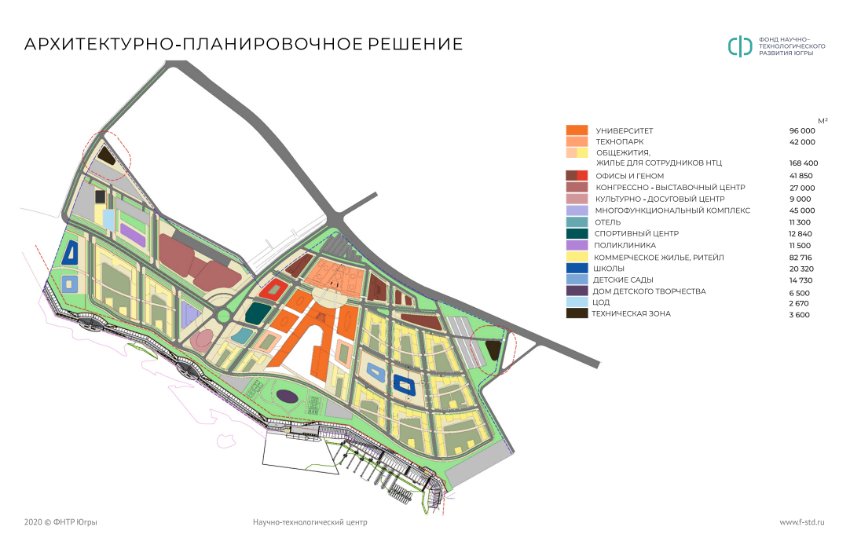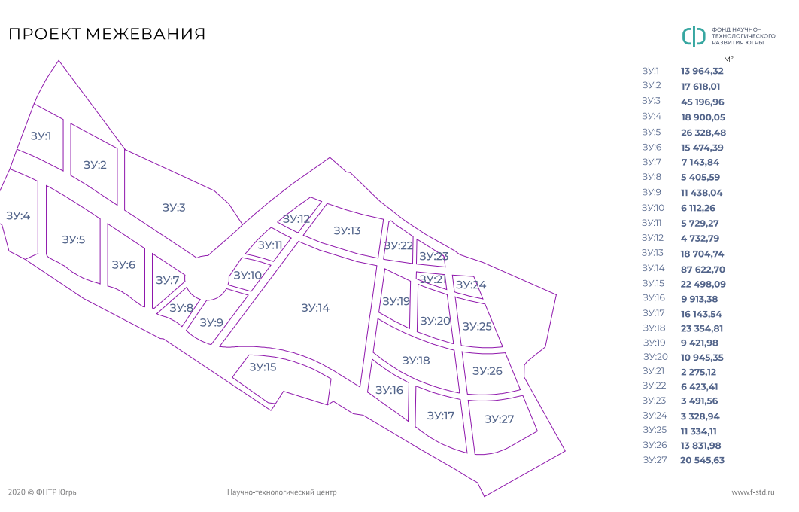 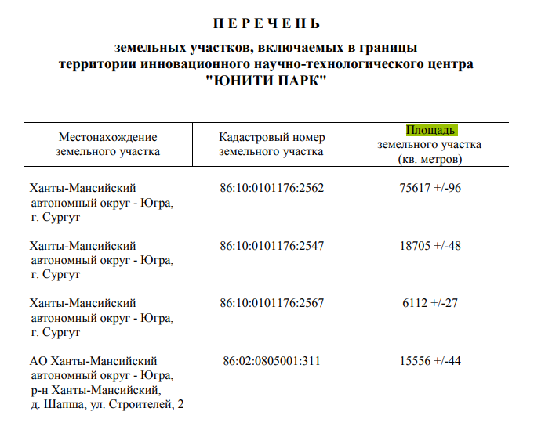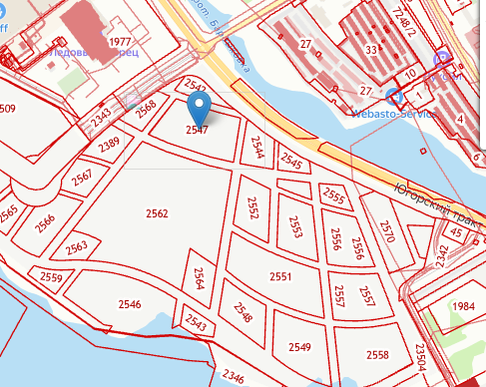  Суть документа Что будет внутри НТЦ, какие у него цели и задачи, характеристики, перечень объектов Как и кем будет организовано создание и обеспечено функционирование ИНТЦ  Ответ на вопрос Имеется в виду одно и то же, но постановление Правительства РФ уточняет организационные детали и название, тогда как Распоряжение ХМАО – Югры описывает общую концепцию устройства НТЦ.
 |  |  | 16 | Выражено мнение об отсутствии в проекте стратегии градостроительной политики, не раскрыта информация, какое жилье будет построено | Не принимается  Проект Стратегии формирует основу Стратегии пространственного развития территории города. Градостроительную политику города формирует комплекс документов, к которым относятся местные нормативы градостроительного проектирования (МНГП), генеральный план муниципального образования и правила землепользования и застройки.  В настоящее время во все эти документы вносят изменения. Проект внесения изменений в МНГП размещен по ссылке https://admsurgut.ru/article/1129/179786/Informacionnoe-soobschenie-o-rassmotrenii-proekta-vneseniya-izmeneniy-v-mestnye-normativy-gradostroitelnogo-proektirovaniya?stayHere=1.  Проект внесения изменений в генеральный план и правила землепользования и застройки в настоящее время разрабатываются и будут размещены на согласование в соответствии с процедурой, определенной законодательством.
 |  |  | 17 | Когда Губернатор приезжала, на встрече с жителями Сургута она сказала следующее, я сейчас приведу прямую речь Натальи Владимировны Комаровой «Да, действительно, дорожно - транспортная сеть в Сургуте, не современная, не обеспечивает запросы граждан, экономики и качества жизни. В этой связи сейчас принято решение об изменении градостроительного плана и синхронизации его со стратегией развития с горизонтом до 50-го года».  То есть она, собственно говоря, как бы предполагала, что это будет выполнено как раз в рамках стратегии.  У меня вопрос.  В каком году, согласно стратегии, дорожная транспортная сеть будет современная, отвечающая запросам граждан, экономики и качества жизни | Проектом Стратегии предусмотрена поэтапная реализация мероприятий по модернизации и развитию транспортной инфраструктуры (с 2024 года по 2050), а именно строительство 27 объектов искусственных сооружений (автодорожных и пешеходных мостов, транспортных развязок). Строительство 128 км улиц, реконструкция 38 км. Строительство 47 км велодорожек. Строительство автовокзала и пересадочных узлов на базе аэропорта и железнодорожного вокзала.
 |  |  | 18 | Показатель 88, сегодня много говорилось о гражданском обществе, этот показатель оттуда. Я его зачитаю. Количество некоммерческих организаций, которым оказано консультационная и методическая поддержка, со стороны органов местного самоуправления, составит три единицы с 24 по 26-й год, то есть, насколько я понимаю, за три года консультационная поддержка со стороны органов местного самоуправления только три некоммерческих организации.  По одной некоммерческой организации в год.  У нас несколько сот некоммерческих организаций, десятки из которых получают Грант Губернатора.  А тут органы местного самоуправления консультировать будут только одну некоммерческую организацию в год.  Откуда такая низкая работоспособность. | Принимается.  В главу 21 «Целевые показатели реализации Стратегии 2050» проекта Стратегии внесены изменения, в том числе в части значений данного показателя:  1 этап (2024-2026) – 120 ед.;  2 этап (2027-2031) – 125 ед.;  3 этап (2032-2036) – 130 ед.;  4 этап (2037-2044) – 135 ед.;  5 этап (2045-2050) – 140 ед.
8. | 05.12.2023 | Трифонов  Владимир  Владимирович | 19 | В целях понимания уровня исполнения поставленных стратегией задач необходимо дополнить каждый флагманский проект фразой «Главной задачей флагманского проекта является достижение целевых показателей и/или нормативов обеспеченности в соответствии с федеральными стандартами». | Принимается.  Глава 21 «Целевые показатели реализации Стратегии 2050» проекта Стратегии содержит систему показателей, основой которой стали нормативы обеспеченности, установленные на федеральном, региональном, муниципальном уровнях по ряду векторов развития.  Соответственно, система показателей проекта Стратегии является высшим уровнем показателей для муниципалитета.  Ряд флагманских проектов также содержат аналогичные показатели.
 |  |  | 20 | В связи с тем, что город является крупным транспортным узлом, в городе располагается крупнейшая вертолетная компания предлагаю обозначить перспективы развития на территории города авиахаба, бизнесавиации. | Не принимается.  Схемой территориального планирования Российской Федерации в области транспорта определено развитие воздушного транспорта Сургута в части реконструкции приаэропортовой территории, создание пересадочного узла для удобства быстрой пересадки с внешнего транспорта на внутригородской пассажирский автобус.  Иных перспектив развития воздушного транспорта города Сургута в документах федерального уровня не определено.
 |  |  | 21 | Учитывая существенные темпы роста населения, стремление численности населения к 500 тысячам, предлагаю рассмотреть возможность районирования города с целью улучшения муниципального управления имуществом, распределения ресурсов, работы с гражданами, реализации проектов. | Не принимается.  В соответствии с ч. 7.1 ст. 13 Федерального закона от 06.10.2003 № 131-ФЗ «Об общих принципах организации местного самоуправления в Российской Федерации» изменение статуса городского округа в связи с наделением его статусом городского округа с внутригородским делением либо лишением его статуса городского округа с внутригородским делением осуществляется законом субъекта Российской Федерации с учетом мнения населения соответствующего городского округа в соответствии с его уставом и законом субъекта Российской Федерации
 |  |  | 22 | Предлагаю рассмотреть систему мониторинга и контроля реализации стратегии. | Не принимается.  Данное предложение не относится к вопросу публичных слушаний.  Система мониторинга и контроля реализации документов стратегического планирования, включая стратегию города, и подготовки документов, в которых отражаются результаты мониторинга определена постановлением Администрации города от 11.02.2016 № 939 «Об утверждении порядка осуществления мониторинга и контроля реализации документов стратегического планирования и подготовки документов, в которых отражаются результаты мониторинга».  Система применяется в городе, начиная с итогов 2015 года.
 |  |  | 23 | Город длительное время развивался в основном в восточном направлении, в том числе из-за дефицита средств на строительство инженерной инфраструктуры, просматриваются разрывы в пространственной структуре, перепады по высотности застройки. В связи с этим предлагаю рассмотреть возможность определения новых жилых зон в западной части города, включая территории дачных кооперативов. | Не принимается.  Параметры этажности и конкретные функциональные зоны будут предусмотрены на следующей стадии проектирования, в генеральном плане
 |  |  | 24 | Кроме того, предлагаю включить в схему велодорожки и соответствующую дорожную разметку в западной части города. | Принимается.  В проекте Стратегии велодорожкам посвящён раздел и предусматривается реализация флагманского проекта «Мобильный город», направленный на создание велодорожек 47 км и развитие инфраструктуры.  В главе 25 отредактирован рисунок 7. Схема развития велосипедной инфраструктуры в городе Сургуте на предмет дополнения планируемых велодорожек вдоль улицы 4З в сторону Белого Яра
9. | 05.12.2023 | Сафиоллин  Алексей  Маулитджанович | 25 | В процессе формирования документов стратегического развития мы все учились системному подходу. Стратегия – это договор между обществом, бизнесом и властью, направленный на обеспечение роста безопасности и благосостояния города. | Принимается.  Проект Стратегии учитывает механизмы взаимодействия между обществом, бизнесом и властью, обеспечивающие синергетический эффект, направленный на рост благосостояния города.
 |  |  | 26 | Предлагаю определить ответственного по каждому из 20 векторов. | Не принимается.  Данное предложение не относится к вопросу публичных слушаний.  Ответственные лица за реализацию каждого вектора развития и направления развития закрепляются отдельным муниципальным правовым актом.  Постановление Администрации города от 25.11.2015  № 2768 «Об утверждении ответственных лиц по реализации Стратегии социально-экономического развития муниципального образования городской округ город Сургут на период до 2030 года» будет актуализировано после утверждения Стратегии города-2050.
 |  |  | 27 | Предлагаю закрепить основы государственной политики по сохранению и укреплению традиционных российских духовно-нравственных ценностей, утвержденные Указом Президента РФ от 09.11.2022 № 809 в документах стратегического планирования, рассмотреть возможность отдельного проекта по данной сфере | Принимается.  Проектом Стратегии предлагается генеральная цель – город комфортной среды и духовно-нравственных ценностей за счет активной кооперации населения, власти, науки и предпринимательства для устойчивого развития социальной сферы, инновационной и креативной экономик, которая и закрепляет основы государственной политики по сохранению и укреплению традиционных духовно-нравственных ценностей, утвержденных Указом Президента Российской Федерации от 09.11.2022 № 809
 |  |  | 28 | Предлагаю рассмотреть возможность дополнить мероприятиями по развитию гражданского общества.  При разработке плана мероприятий по реализации стратегии предлагаю активно привлекать гражданское общество к обсуждению. | Принимается.  Проект Стратегии содержит задачи по развитию гражданского общества, отраженные в направлении «Гражданское общество». Конкретные мероприятия будут отражены в другом документе стратегического планирования, в плане мероприятий по реализации Стратегии.
10. | 05.12.2023 | Стрельцова  Надежда  Яковлевна | 29 | Предлагаю исключить из стратегии противоречие между описанием по достижению при реализации предыдущих этапов целевых показателей и низкой обеспеченностью рядом объектов социальной сферы, например, ДЮСШОР. | Не принимается.  Противоречие в проекте Стратегии отсутствует, так как в главе 3 «Оценка достигнутых целей социально-экономического развития по итогам первого и второго этапа реализации Стратегии Сургута до 2030 года» представлен анализ достижения запланированных показателей Стратегии до 2030, среди которых не было показателей по обеспеченности объектами социальной сферы.  Анализ проблем обеспеченности объектами социальной инфраструктуры и, соответственно, предложения по их решению представлены в векторах направления «Человеческий капитал» проекта Стратегии.
 |  |  | 30 | Предлагаю развитие семейных ценностей, духовно-нравственное и патриотическое воспитание сделать составляющим всех флагманских проектов и векторов, оно должно проходить красной линией в документе. | Принимается.  Сохранение и развитие семейных ценностей, духовно-нравственное воспитание заложены в генеральной цели проекта Стратегии – город комфортной среды и духовно-нравственных ценностей за счет активной кооперации населения, власти, науки и предпринимательства для устойчивого развития социальной сферы, инновационной и креативной экономик.  Для усиления роли крепкой семьи, как главной ценности, дополнительно по тексту проекта Стратегии учтено в разделе 4 главы 11 «Генеральная стратегическая цель Сургута 2050» как приоритет социально-экономического развития Сургута и в главе 13 направления «Человеческий капитал»: «крепкая семья как обязательная составляющая высококачественного человеческого капитала».
 |  |  | 31 | Предлагаю усилить акцент на русскую культуру, ценности российского общества. | Принимается.  Содержание проекта Стратегии, обсуждаемого на публичных слушаниях, содержит задачи в векторе «Гармоничное общество»:  - обеспечение условий для гармонизации межнациональных и межконфессиональных отношений в городе;  - реализация образовательных и воспитательных проектов духовно-нравственной и патриотической направленности, работа с молодежью;  - реализация мероприятий, направленных на сохранение традиционных для России нравственных ориентиров
 |  |  | 32 | Предлагаю учесть в стратегии развитие Ботанического сада. | Принимается.  Содержание главы 26 «Формирование природно-рекреационного каркаса» проекта Стратегии дополнен мероприятием по развитию узловых природных территорий: парки «Кедровый лог» и «За Саймой», а также Ботанического сада.
 |  |  | 33 | Предлагаю ограничить применение понятия «развлечение». | Принимается.  Из содержания проекта Стратегии исключено слово «развлечение» в векторе «Молодежная политика» направления «Человеческий капитал»
11. | 05.12.2023 | Сердюкова  Ирина  Ивановна | 34 | Скажите, пожалуйста, вот сейчас те многочисленные мигранты, которые приезжают в наш город, мы на каких традициях их должны воспитывать? Мы как их должны ассимилировать в наше Российское пространство, на каких духовных традициях мы их будем воспитывать и принимать, скажем так, в наши сообщества? | Проектом Стратегии предлагается генеральная цель – город комфортной среды и духовно-нравственных ценностей за счет активной кооперации населения, власти, науки и предпринимательства для устойчивого развития социальной сферы, инновационной и креативной экономик, которая и закрепляет основы государственной политики по сохранению и укреплению традиционных духовно-нравственных ценностей, утвержденные Указом Президента Российской Федерации от 09.11.2022 № 809.
 |  |  | 35 | Ведь город Сургут - единственный город в Советском Союзе - город шести ударных комсомольских строек. Понимаете, город Сургут - город Дружбы народов. Мы всегда вот так и позиционировали. А музея шести ударных комсомольских у нас нет.  Предложила сделать в городе проект среди школьников, среди семей – «Моя семья на комсомольских стройках Сургута» | Не принимается.  Данное предложение не относится к вопросу публичных слушаний.
 |  |  | 36 | Предложила разработать комплексный план духовно-нравственного воспитания, основанный на русской культуре. | Не принимается.  Данное предложение не относится к вопросу публичных слушаний.
12. | 05.12.2023 | Чигрина  Виктория  Александровна | 37 | Задала вопрос о том, как учитывается направление Уровень и качество жизни для самой незащищенной группы населения, для пенсионеров, у которых нет абсолютно никаких регалий? Предложила проработать этот вопрос с социальным службам. | Не принимается.  Данное предложение не относится к вопросу публичных слушаний.
 |  |  | 38 | Выразила обеспокоенность вырубкой в центральной части города деревьев под корень. А вырубают потому, что деревья в городе, в любом районе, не обрабатываются весной от клещей, не обрабатываются от черной и зеленой тли.  Предложила комплексно подходить и обрабатывать, а не вырубать. | Не принимается.  Данное предложение не относится к вопросу публичных слушаний.
 |  |  | 39 | Высказала мнение о нуждаемости города в велодорожках. | Принимается.  В проекте Стратегии велодорожкам посвящён раздел и предусматривается реализация флагманского проекта «Мобильный город», направленный на создание велодорожек протяженностью 47 км и развитие соответствующей инфраструктуры.
 |  |  | 40 | Либо запрете, как в других городах, использования электросамокатов. | Не принимается.  Данное предложение не относится к вопросу публичных слушаний.
 |  |  | 41 | Предложила развивать ТОСы. | Принимается.  Развитию института территориального общественного самоуправления в проекте Стратегии отведено значительное место в составе вектора «Общественное участие и самоуправление»
13. | 05.12.2023 | Веремеева  Любовь  Васильевна | 42 | Предложила направление Стратегии «Человеческий капитал», который рассматривается как люди, сделать через знаменатель и рассматривать как семья.  Оставшиеся 3 направления в этом случае: «Уровень и качество жизни», «Гражданское общество», «Инновационная экономика» будут направлены на семью. Предложила флагманский проект «Семья – основа государства». | Принимается.  Сохранение и развитие семейных ценностей, духовно-нравственное воспитание заложены в генеральной цели проекта Стратегии – город комфортной среды и духовно-нравственных ценностей за счет активной кооперации населения, власти, науки и предпринимательства для устойчивого развития социальной сферы, инновационной и креативной экономик.  Для усиления роли крепкой семьи, как главной ценности, дополнительно по тексту проекта Стратегии учтено в разделе 4 главы 11 «Генеральная стратегическая цель Сургута 2050» как приоритет социально-экономического развития Сургута и в главе 13 направления «Человеческий капитал»: «крепкая семья как обязательная составляющая высококачественного человеческого капитала».
 |  |  | 43 | Предложила всем сферам муниципалитета включить долгосрочные мероприятия поддержки традиционной многопоколенческой многодетной семьи. | Не принимается.  Данное предложение не относится к вопросу публичных слушаний.
 |  |  | 44 | Высказалась о необходимости сменить критерии и повысить статус многодетной семьи. | Не принимается.  Данное предложение не относится к вопросу публичных слушаний.
 |  |  | 45 | Предложила для старшеклассников предусмотреть курс о создании семьи | Не принимается.  Данное предложение не относится к вопросу публичных слушаний.
 |  |  | 46 | Высказала заботу о времяпровождении пенсионеров, чтобы скрасить их одиночество, привлечь пенсионеров к активной жизни, дать им возможность быть наставником по их выбору и по желанию | Принимается.  В содержании проекта Стратегии учтено, одной из задач, в векторе развития «Культура» разработка и внедрение новых форматов проведения культурно-массовых мероприятий для всех возрастных групп с учетом современных тенденций по сохранению и укреплению традиционных российских духовно-нравственных ценностей.  Также во флагманском проекте «#вАтмосфереСпорта» основной целью закреплено создание условия для занятий физической культурой и спортом граждан среднего возраста и старшего поколения, лиц с ограниченными возможностями здоровья и других групп населения, нуждающихся в повышенной социальной защите.
14. | 05.12.2023 | Балаушко  Дмитрий  Александрович | 47 | Предложил в раздел 2 Стратегии в пункт Система образования города включает… включить Школу 21 | Принимается.  Предложение учтено в содержании пункта 12.5 вектора «Цифровизация» направления «Инновационная экономика» проекта Стратегии.
 |  |  | 48 | В рамках вектора Цифровизация предлагаю проект Центр развития IT-кадров либо Школу 21, как часть этого центра развития, наравне с другими образовательными учреждениями. | Принимается.  Предложение учтено в содержании пункта 12.5 вектора «Цифровизация» направления «Инновационная экономика» проекта Стратегии.
15. | 05.12.2023 | Белик  Надежда  Сергеевна | 49 | Высказала беспокойство о духовно-нравственном воспитании детей. Предложила сделать проект по духовно-нравственному воспитанию наших детей. Духовно-образующий проект. | Не принимается.  Данное предложение не относится к вопросу публичных слушаний.
16. | 05.12.2023 | Жихарева  Людмила  Александровна | 50 | Предложила дополнить в части образования – город, обеспеченный доступным и качественным образованием словами «с учетом перспективного расширения сети образовательных учреждений» | Не принимается.  В содержании задачи вектора «Образование» направления «Человеческий капитал» проекта Стратегии предусмотрена необходимость расширения сети образовательных учреждений, т.е. строительство объектов с учетом достижения нормативных показателей обеспеченности населения объектами образования.
 |  |  | 51 | Предложила в части «Комфортность города для жителей достигается за счет комплексного развития жилищного строительства, благоустроенных общественных пространств и озелененных территорий, удобного транспортного сообщения и надежной системы инженерной инфраструктуры» дополнить словами, что комфорт за счет комплексного развития жилищного строительства, и в первую очередь развитой инфраструктуры. | Не принимается.  Цель вектора «Комфортная среда» направления «Уровень и качество жизни населения» направлено на формирование комфортной городской среды (включая систему благоустроенных общественных пространств, в том числе зеленые насаждения общего пользования, жилищное строительство, сбалансированную транспортную инфраструктуру и инженерную инфраструктуру), которая будет достигаться решением задач за счет создания нормативно необходимой инженерной, транспортной, зеленой инфраструктур.
17. | 05.12.2023 | Абрамова  Валерия  Константиновна | 52 | На общественном совете ЖКХ очень часто обсуждается вопрос по развитию общественных пространств. В городе отсутствует концепция и система общественных пространств. Стратегию города представлены флагманские проекты «Мобильный город», «Развитие системы общественных пространств», «Развитие дождевой канализации», однако, отсутствует такой флагманский проект, как «Развитие общественных пространств». | Принимается.  Проект Стратегии дополнен отдельным флагманским проектом «Развитие системы общественных пространств»
 |  |  | 53 | В стратегии в части развития комфортной городской среды отсутствует информация о доступной среде для людей с ограниченными возможностями. | Проект Стратегии содержит вектор «Инклюзивность» направления «Гражданское общество», целью которого является обеспечение доступной инклюзивной среды.
18. | 05.12.2023 | Тимофеева  Наталья  Васильевна | 54 | В рамках заявленной агломерации Сургут-Нефтеюганск не очень понятно, что это за компактность?  Какие планы строительства домов высокой этажности? Компактный при этом, развивающийся в сторону агломерации. Если будет развитие индивидуального строительства в рамках агломерации, то эти вопросы можно было бы в рамках стратегии решить. | Территориальные возможности для развития жилой застройки в границах города ограничены (это и лесной фонд, который уменьшать нельзя, и зоны, которые накладывают ограничения на строительство жилья). Поэтому, чтобы расселить прогнозируемую численность населения, необходимо строить среднеэтажные и многоэтажные дома разной этажности с отдельными высотными доминантами (на малой части). В агломерации, в ближайших поселениях будет идти малоэтажное и индивидуальное жилищное строительство.
 |  |  | 55 | При уровне в ВРП креативных индустрии в 1%, каким образом к 2036 году уровень работающих, а именно 55%, перейдут в отрасль креативных индустрий. | В ближайшей перспективе главным вызовом для Сургута станет население, которое надо трудоустраивать. На крупнейших предприятиях города численность сотрудников увеличиваться не будет. В связи с чем, основная масса трудоспособного населения будет занята в малом бизнесе, НТЦ, в бюджетной сфере и в секторе креативных индустрий, как наиболее перспективным в плане развития экономики (прежде всего ИТ-отраслей).
 |  |  | 56 | Предложение в рамках проекта Комфортная городская среда, а именно по парку за Саймой, как основное место для отдыха. Он мог бы стать таким ключевым местом притяжением многих, с точки зрения туристической направленности, креативной индустрии, комфортной городской среды, и велодорожки, который заявлен как флагманские проекты. У меня конкретное предложение. Все-таки предусмотреть вот эту сеть велодорожек не только в парке за Саймой, но и вынести сеть велодорожек за пределы парка, например, на набережной и провести их через весь город. | Принимается.  В проекте Стратегии велодорожкам посвящён раздел и предусматривается реализация флагманского проекта «Мобильный город», направленный на создание велодорожек протяженностью 47 км и развитие соответствующей инфраструктуры.  В главе 25 отредактирован рисунок 7. Схема развития велосипедной инфраструктуры в городе Сургуте на предмет дополнения планируемых велодорожек вдоль улицы 4З в сторону Белого Яра  Организация велодвижения внутри парка «За Саймой» определяется проектом парка.
 |  |  | 57 | Ботанический сад тоже очень важный вопрос. | Принимается.  Содержание главы 26 «Формирование природно-рекреационного каркаса» проекта Стратегии дополнен мероприятием по развитию узловых природных территорий: парки «Кедровый лог» и «За Саймой», а также Ботанического сада.
19. | 05.12.2023 | Гуменюк Валентина Леонтьевна | 58 | Отсутствует информация по производству вернее по строительству, по созданию предприятий, направленных на импортозамещение. Где производственные предприятия, альтернативные, предприятиям по добыче сырьевых ресурсов.  Необходимо создавать зону особого экономического развития, аналогично городу Нягань и развивать промышленное производство в городе. | Не принимается.  Необходимость импортозамещения проходит «красной нитью» через весь проект Стратегии. Информация аккумулирована в векторе «Научно-промышленный мульти-отраслевой кластер» и векторе «Цифровизация», как основных технологически зависимых от поставок оборудования и соответственно требующих импортозамещения и структурных модернизаций.  Развитие производственных предприятий заложено в векторах «Научно-промышленный мульти-отраслевой кластер» и «Предпринимательство и туризм», а также флагманском проекте ««Ревитализация производственных зон», обеспечивающем инфраструктурное развитие отрасли
 |  |  | 59 | В городе не развита фармацевтическая сфера, предлагаю создать фармацевтическую фабрику, учитывая, что город богат природными ресурсами. Также это позволит создать дополнительные рабочие места. | Не принимается.  Создание условий для привлечения предприятий и создания производств различных отраслей (в том числе фармацевтических) определено в задачах вектора «Научно-промышленный мульти-отраслевой кластер» направления «Инновационная экономика» в проекте Стратегии и в рамках полномочий муниципального образования.
20. | 05.12.2023 | Кукуричкин  Глеб  Михайлович | 60 | В стратегии отсутствует научное содержание экологических, географических условий территории, а также геоэкологических рисков. Например, нет описания нестабильности уровня воды в реке и что она разливается, или наоборот, о наличии оливиального процесса в природе.  Уничтожен водосбор на Сайме, и о необходимости его восстановления до экологически безопасных санитарных норм.  Отсутствуют данные о природно-рекреационном каркасе, а именно о производительности зеленых насаждений об их устойчивости, густоте, возрасте, зараженности, рекреационной нарушенности, токсации, также о научных изысканиях. Отсутствует описание об участках, нуждающихся в повышении/понижении грунтовых вод, флоры, фауны, климата, геологии и т.д. | Не принимается.  Согласно решению Думы города от 25.02.2015 № 652-V ДГ «Об определении последовательности и порядка разработки документов стратегического планирования и их содержания» Стратегия города содержит разделы:  1) оценка существующего уровня социально-экономического и пространственного развития города;  2) ключевые факторы развития города, центры превосходства города регионального и федерального значения;  3) миссия города, стратегическое видение и образ будущего социально-экономического развития города;  4) генеральная цель, цели направлений, цели и задачи векторов социально-экономического развития города;  5) сценарии социально-экономического развития города;  6) этапы и целевые показатели достижения стратегии города;  7) механизмы и инструменты реализации стратегии города;  8) пространственное развитие города;  9) ресурсное обеспечение реализации стратегии города.  Таким образом, проект Стратегии не предусматривает включение соответствующих разделов.
 |  |  | 61 | В стратегии отсутствует ботанический сад и экопарк - это природная экосистема, которая выполняет природоохраннную функцию, это  интеллектуальное ядро парка.  Возможно 4 основных вектора развития ботанического сада:  1. Региональный центр сохранения генетических ресурсов растений в культуре.  2. Интеллектуальная и технологическая база новых стандартов рационального природопользования.  3. Учебно-научная база СурГУ – крупнейшего регионального вуза.  4. Особое общественное пространство - музей природы, важнейший центр экологического просвещения, эстетического воспитания, познавательного туризма. | Принимается.  Содержание главы 26 «Формирование природно-рекреационного каркаса» проекта Стратегии дополнен мероприятием по развитию узловых природных территорий: парки «Кедровый лог» и «За Саймой», а также Ботанического сада.
21. | 05.12.2023 | Курамшина  Алсу  Винировна | 62 | Необходим переход на экономику предложений во всех формах, в которой основным рефреном обозначено производство. Без производства  высококачественной, высокотехнологичной продукции невозможен экономический рост. Данное направление развития безусловно повлечет пересмотр подхода подготовки кадровой структуры. | Принимается.  Содержание главы 28 «Формирование экономического каркаса» дополнено мероприятием о переходе на экономику предложений по наращиванию производительных сил и сферы услуг, укреплению инфраструктурной сети и освоения передовых технологий

